Техническое задание
По дисциплине: «Технологии Веб-программирования»
Тема проекта: Клиент-серверное приложение «Ювелирный салон»
Вариант: 31 (Движок: 1 — Node.js/Express/Handlebars)

1. Введение

1.1. Наименование проекта
Полное наименование: «Информационная система интернет-магазина ювелирного салона.

1.2. Цель разработки
Целью разработки является создание клиент-серверного веб-приложения для автоматизации процессов продаж ювелирных изделий, управления ассортиментом, клиентами и заказами, а также предоставления клиентам удобного интерфейса для просмотра каталога, оформления заказов и взаимодействия с магазином.

2. Терминологический словарь предметной области
Для однозначной трактовки понятий в рамках системы разработан следующий словарь терминов:
Термин | Определение
Пользователь | Любое лицо, использующее веб-сайт.
Гость | Незарегистрированный пользователь. Имеет доступ только к публичной информации.
Клиент | Зарегистрированный пользователь с ролью "client". Может просматривать каталог, добавлять товары в избранное и корзину, оформлять заказы и оставлять отзывы.
Менеджер | Сотрудник магазина с ролью "manager". Отвечает за наполнение каталога (товары, категории), управление скидками и заказами.
Курьер | Сотрудник службы доставки с ролью "courier". Видит заказы, назначенные для доставки, и может подтверждать их выполнение.
Администратор | Сотрудник с ролью "admin". Обладает всеми правами менеджера, а также может управлять пользователями системы (создавать, редактировать, блокировать).
Товар (Product) | Ювелирное изделие, представленное к продаже. Характеризуется названием, артикулом (SKU), ценой, описанием, остатком на складе и максимальным процентом скидки.
Категория (Category) | Группа товаров, объединенных общим признаком (например, «Кольца», «Серьги»).
Корзина (Cart) | Временное хранилище товаров, которые клиент намерен приобрести.
Избранное (Wishlist) | Список товаров, отмеченных клиентом для будущего просмотра или покупки.
Заказ (Order) | Совокупность товаров, выбранных клиентом для покупки, с указанием адреса доставки, временного слота и итоговой стоимости.
Промокод (Promo Code) | Уникальный код, который клиент может активировать при оформлении заказа для получения дополнительной скидки.
Правило скидки (Discount Rule) | Логика, определяющая условия предоставления скидки (на один товар, на категорию, на весь каталог, на сумму заказа) и её размер (процент или фиксированная сумма).
Слот доставки (Delivery Slot) | Интервал времени, в который клиент может заказать доставку.
Отзыв (Review) | Мнение клиента о качестве товара или работы магазина, включающее оценку (от 1 до 5) и текстовый комментарий.

3. Концептуальная модель поведения системы (обобщённая UseCase-диаграмма)
На данном этапе проектирования выделяются следующие ключевые акторы (действующие лица) и варианты использования (use cases), описывающие функциональность системы с самой высокой точки зрения.
Акторы:
- Гость — лицо, не прошедшее аутентификацию.
- Клиент — аутентифицированный пользователь с ролью "client".
- Курьер — аутентифицированный пользователь с ролью "courier".
- Менеджер — аутентифицированный пользователь с ролью "manager".
- Администратор — аутентифицированный пользователь с ролью "admin".

3.1. Описание вариантов использования (Use Cases)
Код UC | Название варианта использования | Актор | Краткое описание
UC-01 | Просмотр каталога | Гость, Клиент | Позволяет просматривать список товаров, фильтровать их по категориям, цене, наличию и сортировать по цене или скидке.
UC-02 | Просмотр карточки товара | Гость, Клиент | Позволяет просматривать подробную информацию о товаре: описание, цену, фото и отзывы.
UC-03 | Аутентификация (Вход/Регистрация) | Гость | Позволяет гостю войти в существующий аккаунт или создать новый, чтобы стать Клиентом.
UC-04 | Управление корзиной | Клиент | Позволяет добавлять товары в корзину, изменять их количество или удалять их из корзины.
UC-05 | Управление избранным | Клиент | Позволяет добавлять товары в список избранного и удалять их оттуда (в т.ч. с отложенным удалением).
UC-06 | Оформление заказа | Клиент | Позволяет указать адрес доставки, временной слот, применить промокоды и подтвердить заказ.
UC-07 | Просмотр истории заказов | Клиент | Позволяет просматривать список своих прошлых и текущих заказов, а также их детальную информацию.
UC-08 | Написание отзыва | Клиент | Позволяет оставить отзыв с оценкой на купленный товар или на работу магазина в целом.
UC-09 | Управление доставкой | Курьер | Позволяет курьеру принимать заказы на доставку и подтверждать их выполнение.
UC-10 | Управление каталогом (товары/категории) | Менеджер | Позволяет добавлять, редактировать и удалять товары и категории товаров.
UC-11 | Управление скидками и промокодами | Менеджер | Позволяет создавать и редактировать правила скидок и связанные с ними промокоды.
UC-12 | Управление заказами | Менеджер | Позволяет просматривать все заказы, изменять их статус и назначать курьера.
UC-13 | Модерация отзывов | Менеджер | Позволяет управлять публикацией отзывов, оставленных клиентами.
UC-14 | Управление пользователями | Администратор | Позволяет создавать, редактировать, активировать/деактивировать и удалять пользователей системы, а также назначать им роли.

3.2. Обобщённая UseCase-диаграмма
На диаграмме ниже представлены взаимосвязи акторов и основных вариантов использования системы.
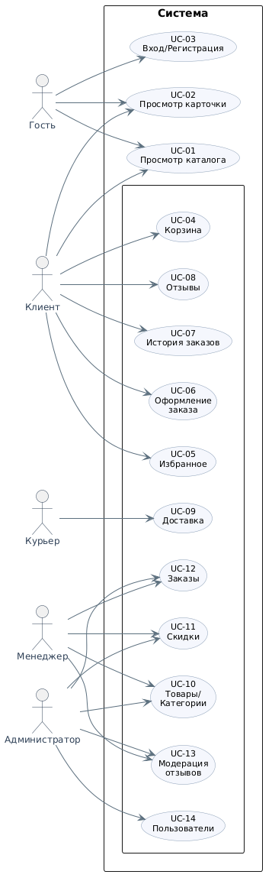

4. Уточнение функциональных требований
На основе диаграммы вариантов использования сформулированы укрупненные функциональные требования к системе:
Для Гостя:
- Система должна предоставлять доступ к каталогу товаров с возможностью фильтрации и сортировки.
- Система должна отображать детальную информацию о каждом товаре.
- Система должна позволять пройти процедуру регистрации или войти в существующий аккаунт.
Для Клиента (включая все возможности Гостя):
4. Система должна позволять добавлять товары в корзину и управлять их количеством.
5. Система должна позволять добавлять/удалять товары в/из списка избранного.
6. Система должна предоставлять интерфейс для оформления заказа, включая выбор/ввод адреса, временного слота и ввод промокодов.
7. Система должна рассчитывать итоговую стоимость заказа с учетом всех активных скидок и промокодов.
8. Система должна сохранять заказ и историю его статусов.
9. Система должна предоставлять клиенту доступ к истории его заказов и их деталям.
10. Система должна позволять клиенту оставлять отзывы на товары, которые он приобрел, и на магазин в целом.
Для Курьера:
11. Система должна отображать список доступных для доставки заказов.
12. Система должна позволять курьеру принять заказ на доставку и подтвердить его выполнение.
Для Менеджера:
13. Система должна предоставлять интерфейс для CRUD-операций над категориями и товарами.
14. Система должна предоставлять интерфейс для создания и редактирования правил скидок и промокодов.
15. Система должна предоставлять интерфейс для просмотра и управления (изменение статуса, назначение курьера) всеми заказами.
16. Система должна предоставлять интерфейс для модерации (публикации/скрытия) отзывов клиентов.
Для Администратора (включая все возможности Менеджера):
17. Система должна предоставлять интерфейс для управления пользователями (CRUD, смена роли, активация/деактивация).

